**Конспект занятия по развитию речи в**

**подготовительной группе**

**Тема: пересказ рассказа М. Пришвина «Золотой луг».**

**Программное содержание:**

Познакомить детей с писателем М. Пришвиным и его рассказом «Золотой луг». Расширить и уточнить знания детей об одуванчике. Познакомить с понятиями: промысел, идти в пяту, фукать.

Учить пересказывать текст от третьего лица.

Учить подбирать определения и сравнения, упражнять в согласовании существительных с прилагательными в роде и числе.

Развивать умение эмоционально откликаться на красоту природы и содержание литературного произведения. Воспитывать основы экологического мировоззрения.

**Оборудование:**

Портрет М. Пришвина, книга М. Пришвина с рассказом «Золотой луг», фото или картинки с изображением одуванчиков, кусочки бумаги для дыхательного упражнения, план-схема рассказа, опорные слова для пересказа, фланелеграф, изображение солнца без лучей, полоски-лучики, перчатки, слайды, на которых изображены цветущие луга, музыкальное произведение Э.Грига «Утро», песня Ю.Антонова «Не рвите цветы».

**Предварительная работа:** Рассматривание одуванчиков на участке детского сада, рассматривание фотографий, репродукций, иллюстраций с изображением цветов, чтение произведений Е.Серовой «Лужайка», О.Бедерева «На лугу», Е.Благининой «Одуванчик», рисование на тему «Букет для мамы», лепка на тему «Цветок-это чудо», беседа по темам «Цветы-краса земли», «Почему их так назвали?», дидактические игры «Найди растение по описанию», «Сложи цветок», «Узнай по части», «Что перепутал художник?».

**Ход занятия:**

|  |
| --- |
|  |

«Сегодня я расскажу вам много нового и интересного, вы познакомитесь с новым автором и его произведением, а также вас ждёт впереди маленькое открытие. Сначала я хочу загадать вам загадку:

Если снег повсюду тает,

Превращается в ручей,

Травка робко вылезает,

День становится длинней.

Если солнце ярче светит,

Если птицам не до сна,

Если стал теплее ветер,

Значит к нам пришла… (весна).

Ребята, какое сегодня число, день недели, месяц? А какое время года?

Вы, ждали весну? Вот она и пришла. Зимой вся природа спала, скованная снегом и льдом. Весной всё вокруг оживает. Скажем ей: «Здравствуй, Весна!»

А какие месяцы весна с собой привела? Назовите по порядку весенние месяцы?»

Дидактическая игра «Подбери признаки, действия»: на фланелеграф выставляется жёлтый круг (солнце без лучей), рядом разложены жёлтые полоски-лучи.



«Ребята, перед вами солнце, но оно без лучиков. Вам надо назвать одну из примет весны и приложить лучик к солнцу.»

Ответы детей:

Солнце стало пригревать и светить ярче, чем зимой.

День стал длиннее.

Начал таять снег, появились первые проталины.

Потекли ручьи.

На реках начался ледоход.

Возвращаются с юга перелётные птицы.

На деревьях набухли почки, начали распускаться листья.

Земля покрывается травкой.

Появились насекомые.

Появляются первые весенние цветы.

Солнце радостно смеётся,

Звон капели раздаётся,

Ручейки звенят, бегут,

Птицы весело поют.

Шагает по земле весна.

В гости к нам пришла она.

«Верно, весной ярче светит солнце, тает снег, бегут весёлые ручьи, небо ярко-голубое, вся природа ждёт настоящей весны, настроение весёлое и радостное.

Ребята, а как вы думаете, можно ли с помощью музыки создать хорошее настроение? Я хочу, чтобы вы послушали музыкальное произведение Э.Грига «Утро». Оно рассказывает о рождении цветка.»

Звучит музыка, воспитатель говорит и вместе с детьми выполняет движения.

«Попробуйте представить чудесный весенний день. Тёплый луч упал на землю и согрел семечко (дети садятся на корточки, голову и руки опускают).

Из семечка проклюнулся росток. Из ростка вырос прекрасный цветок

(поднимают голову, распрямляют корпус, руки отводят в стороны-расцвёл цветок).

Нежится цветок на солнце, подставляет теплу и свету каждый свой лепесток, поворачивает свою головку вслед за солнцем

(голову слегка откидывают, медленно поворачиваются за солнцем, глаза полузакрыты, улыбка, мышцы лица расслаблены).

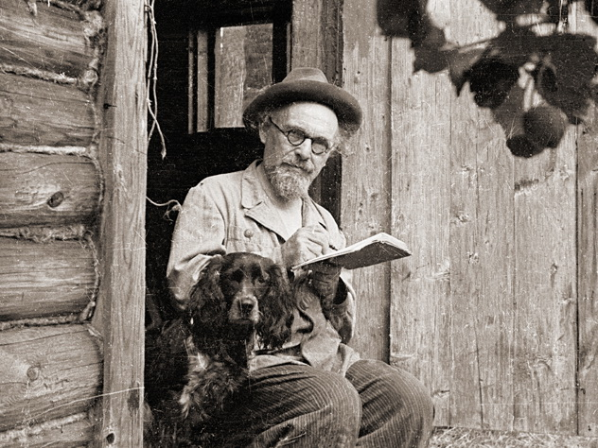

А сейчас я расскажу вам об удивительном человеке. Больше всего он любил детей и природу. Взгляните на его портрет. Это Михаил Михайлович Пришвин. Он написал замечательный рассказ о солнечных цветах. Называется это произведение «Золотой луг». Если вы отгадаете загадку, то узнаете, о каких цветах написал рассказ Михаил Михайлович Пришвин.

В летний солнечный денёк,

Золотой расцвёл цветок.

На высокой ножке

Всё дремал он у дорожки,

А проснулся-

Улыбнулся:

«Вот пушистый я какой!

Ах, боюсь, что разлечусь.

Тише ветер луговой.»

Вы, конечно, догадались, о каких солнечных цветах написан рассказ? Верно, об одуванчиках. (Показываю фотографии одуванчиков.)

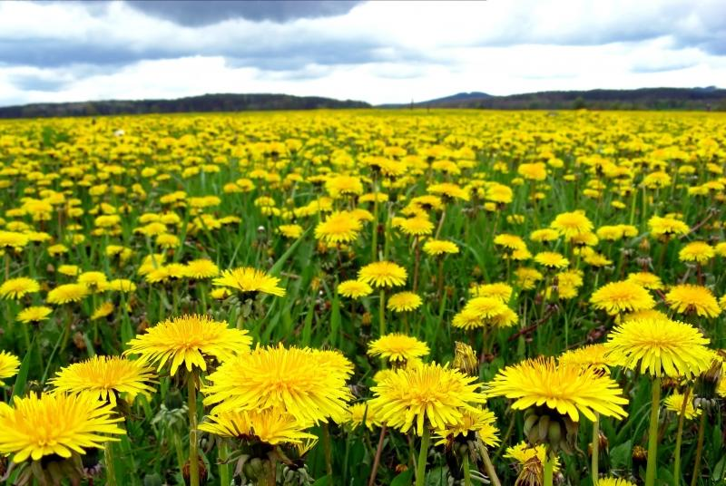

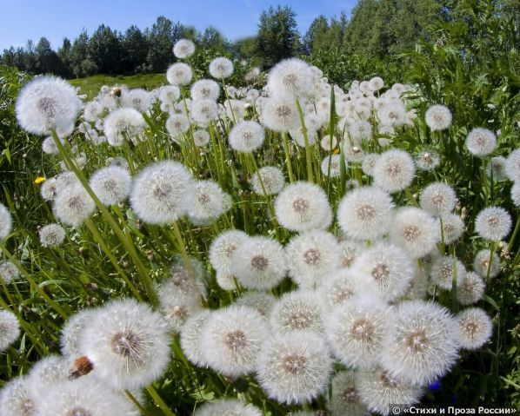

Располагайтесь поудобнее и слушайте рассказ Михаила Пришвина «Золотой луг» (чтение рассказа).

Ребята, а вы заметили, что в рассказе автор употребил слова, которые мы редко используем в нашей современной жизни? Давайте подумаем и выясним, что они могут обозначать?

Промысел, как вы думаете, что это слово может обозначать? (Ответы детей)

Промысел-это добывание чего-нибудь. Каким промыслом могли заниматься ребята в лесу, что могли они там добывать?

Слово «в пяту», как вы думаете, что оно может обозначать? (Ответы детей.)

Слово «в пяту» обозначает идти друг за другом, сзади. В рассказе это слово встретилось нам в предложении: «Бывало, идём куда-нибудь на свой промысел-он впереди, я в пяту.» Давайте тоже попробуем так походить. Кто будет впереди, кто в пяту?

(Дети делятся на пары и шагают по групповой комнате. Спрашиваю, кто из них был впереди, а кто в пяту. Затем дети меняются местами.)

Разбираем слова дальше. Слово «фукну» встречается нам в предложении: «Он оглянется, а я фукну ему одуванчиком прямо в лицо.» Ребята, как вы думаете, что означает слово «фукну»? (Ответы детей.)

Слово «фукну» означает дунуть. Знакома ли вам такая игра с одуванчиками? А давайте тоже фукнем. У вас на столах стоят тарелочки с мелко нарезанными кусочками бумаги. Фукнете бумагу со стола. Мы поиграли с бумагой, а теперь давайте все вместе соберём её в коробочку.

Что такое забава? Слово «забава» означает игра, развлечение. Как вы понимаете выражение «постоянная забава»?

С чем Михаил Пришвин сравнивает лепестки одуванчика? (С пальчиками на ладони.) В рассказе об этом говорится так: «Тогда я пошёл, отыскал одуванчик и, оказалось, что он сжал свои лепестки, как всё равно если бы у вас пальцы со стороны ладони были жёлтые и, сжав кулак, мы закрыли бы жёлтое.» Давайте возьмём со стола перчатки и положим их зелёной стороной на свою ладошку. Это-одуванчики. Какого они цвета? Верно, жёлтые.

Наши жёлтые цветки

Расправляют лепестки.

Ветерок чуть дышит,

Лепестки колышет.

А сейчас сожмите ладошку в кулачок. Какого цвета сейчас наши одуванчики? Правильно, зелёные.

Наши жёлтые цветки

Закрывают лепестки,

Головой качают,

Тихо засыпают.

Вот так и одуванчики на ночь сжимают свои лепестки, а утром раскрывают их.

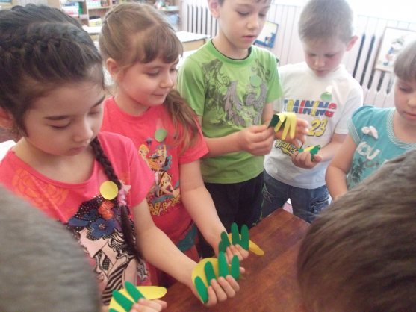

А сейчас вспомните содержание рассказа и ответьте мне на вопросы:

О чём этот рассказ? (О природе, о золотом, зелёном луге.)

Почему рассказ называется «Золотой луг»? (Потому что весь луг был жёлтый.)

Почему он был весь жёлтый, золотой? (Потому что на нём росло много одуванчиков.)

Куда обычно ходили братья? (На промысел.)

Ребята, а что значит «в пяту»? Что имел в виду автор? (Значит шёл за братом, след в след.)

Какая забава была у мальчиков? (Дуть созревшими одуванчиком в лицо друг другу.)

Какое слово изобрели ребята? (Фукну, фукнет.)

Что значит «созревают одуванчики»? (Когда жёлтые лепестки сменяют белые пушинки.)

Как автор называет одуванчики? (Неинтересные цветы.)

А что значит неинтересные цветы? (Простые, обычные, быз всякой тайны, без особой красоты.)

Куда утром пошёл один из братьев? (На рыбалку.)

Что он заметил? (Луг был не золотой, а зелёный.)

Какое наблюдение провёл мальчик? (Наблюдал за лугом утром, днём и вечером.)

На какую особенность он обратил внимание? (Одуванчики умеют закрывать и раскрывать свои лепестки.)

С чем сравнивает Михаил Пришвин лепестки одуванчика? (С пальчиками на ладонях.)

Какое открытие сделал мальчик? (На ночь одуванчики закрываются, а с восходом солнца снова распускаются.)

Почему одуванчик стал для ребят интересным цветком? (Потому что спать ложились одуванчики вместе с детьми и вместе с ними вставали.)

Физкультминутка «Одуванчик»

Одуванчик, одуванчик!

Стебель тоненький, как пальчик

(приседают, потом медленно поднимаются).

Если ветер быстрый-быстрый

На поляну налетит

(разбегаются в разные стороны),

Всё вокруг зашелестит

(говорят «ш-ш-ш-ш»).

Одуванчика тычинки

Разлетятся хороводом

И сольются с небосводом

(берутся за руки и идут по кругу).

Ребята, я вам прочитаю рассказ ещё раз, а вы внимательно слушайте, а потом будете его пересказывать. Чтобы лучше запомнить, я приготовила для вас схему рассказа, по которой вам будет легко запомнить его содержание и пересказать его.»

Повторное чтение рассказа с показом схемы.

Игра «Путаница»

«У вас на столе лежат картинки. Вспомните, что было в начале рассказа, в середине, что в конце рассказа, и расставьте картинки по порядку, Давайте ещё раз вспомним, о чём будем говорить по первой картинке? По второй картинке? По третьей картинке? А чем закончим рассказ?

А сейчас мы должны вспомнить имя мальчика, про которого будем рассказывать. Как зовут автора этого рассказа? Правильно, Михаил. А когда он был маленьким, его звали Миша. Вы будете говорить: «Не я с братом, а Миша с братом. Не я пошёл удить рыбу, а он пошёл удить рыбу.»

Пересказ детей с опорой на схему.

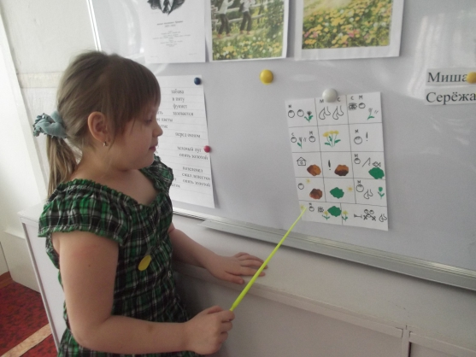

Оказывается, одуванчики очень интересные цветы, у них своя загадка, надо только её увидеть, приглядеться.

Динамическая пауза

Солнце лучик золотой

Протянуло нам с тобой

(дети стоят в кругу, протягивают руки вперёд).

Носики подставили (гладят носики),

Щёчки все поджарили (гладят щёчки),

Зажмурили глаза (зажмуривают глаза).

Открыли их и снова на места

(открывают глаза и садятся на места).

Речевая игра «Подбери слово»

Автор сказал про луг-золотой. А как ещё можно сказать про луг? Какой он? Верно, цветущий, весёлый, яркий, весенний.

Что говорили люди, когда видели луг? (Очень красиво.) Как можно сказать по-другому? (Необыкновенно! Чудесно! Удивительно!)

Цветы растут в поле, значит это полевые цветы.

Цветы растут на лугу, значит это…

Цветы растут в комнате, значит это…

Цветы растут в саду, значит это…

Подберите определения к слову «цветы». Верно, цветы могут быть душистыми, ароматными, нежными, хрупкими, маленькими, крупными.

Придумайте определение к слову «одуванчик». Какой он? Конечно, одуванчик может быть жёлтым, белым, пушистым, лёгким.

С чем вы можете сравнить одуванчик? Одуванчик похож на парашютик, на снежок, на пушинку, на солнышко.

А про что можно сказать золотой? Правильно, золотым может быть дождь, лес, ребёнок, кулон.

А про что можно сказать золотое? Золотое поле, дерево, кольцо.

А про что можно сказать золотая? Верно, золотой может быть мама, бабушка, осень, серёжка, голова.

Что значит золотая голова? Как вы думаете, а про ваши головы можно сказать, что они золотые?

Ребята в рассказе ходили мимо луга из одуванчиков. А кто из вас видел такой луг или гулял по нему?

Что вам больше всего понравилось на лугу?

Из каких цветов ещё бывают луга?

Я хочу показать вам цветущие луга.»

Во время показа слайдов звучит песня Юрия Антонова «Не рвите цветы».

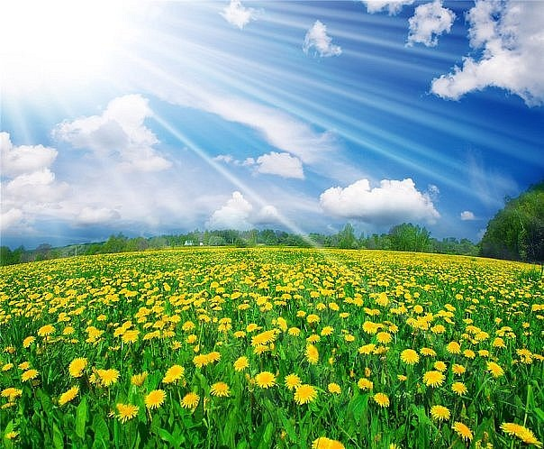

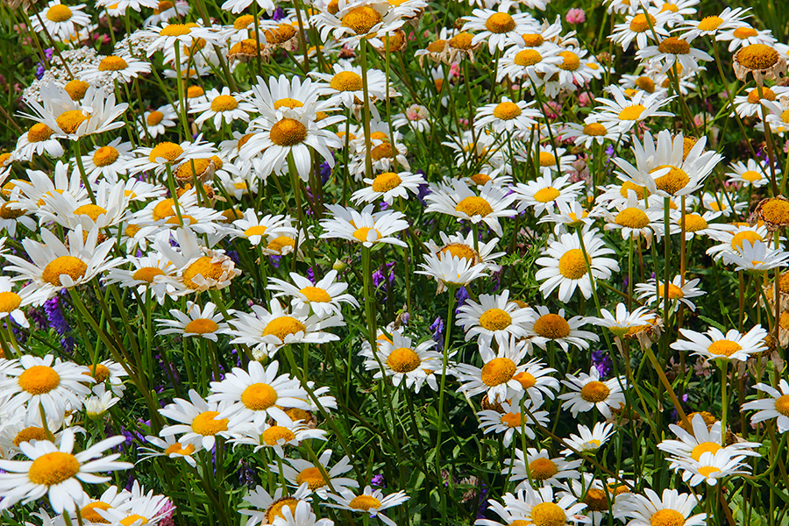

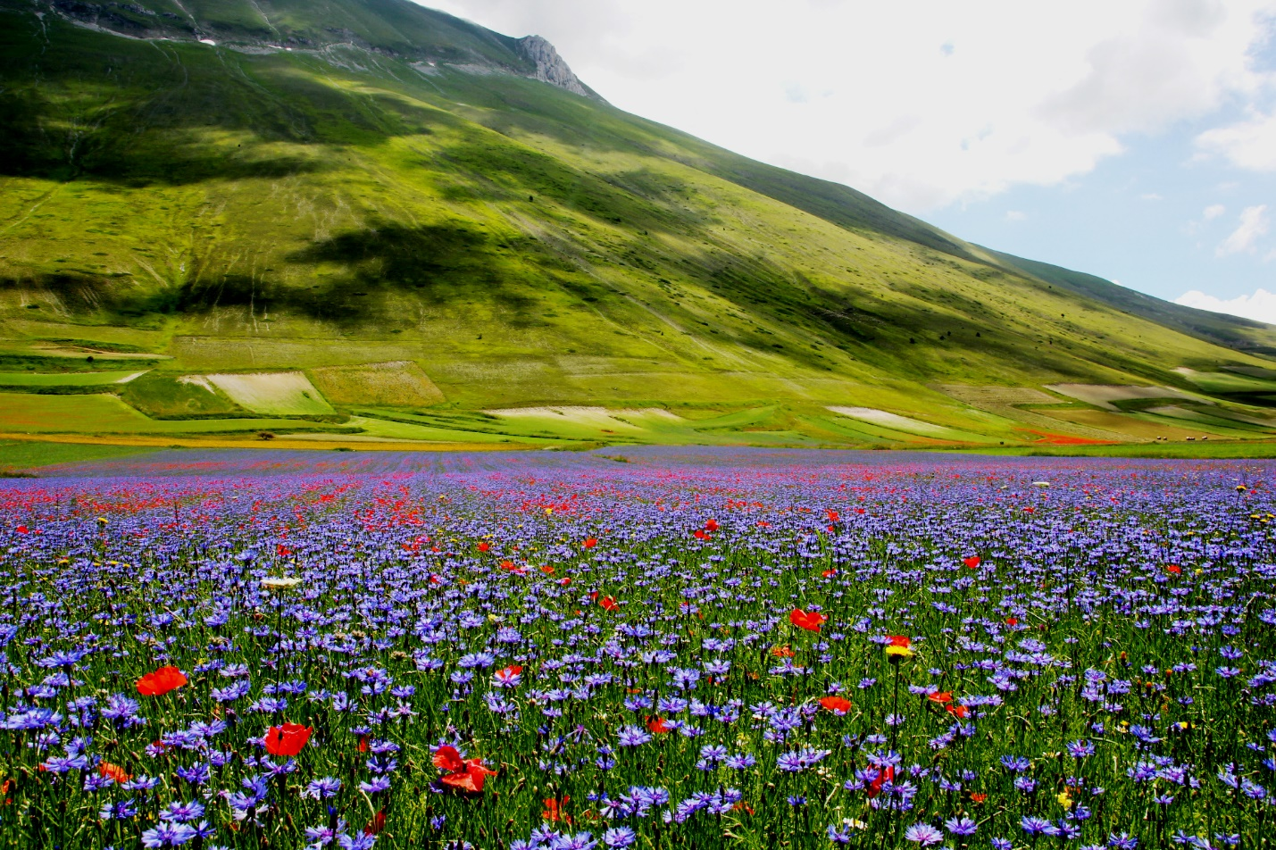

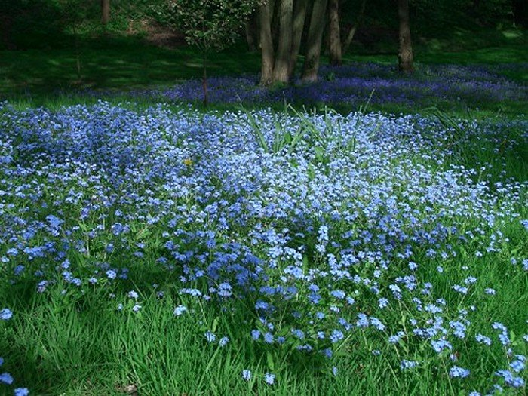

«Нет на земле ничего прекраснее и нежнее цветов – этого хрупкого и драгоценного дара природы. Луговые растения очень красивы и разнообразны. И очень часто люди срывают эту красоту.

Цветок на лугу я сорвал на бегу.

Сорвал, а зачем-объяснить не могу.

В стакане он день простоял и завял,

А сколько бы он на лугу простоял?!

Давайте не будем срывать цветы, а будем любоваться их красотой, как умел это делать писатель Михаил Пришвин. Вам ещё предстоит познакомиться со многими его произведениями, но в каждом из них Михаил Михайлович описывает удивительное и красивое в природе.

Скажите мне, пожалуйста, почему нельзя рвать цветы?

Фиалки, ландыши для нас

Весёлый май в садах припас.   
Но мы их рвать не будем -

Пускай цветут на радость людям. 

Ваши головы сегодня были золотые, потому что вы справились с заданиями. Вспомните, с каким произведением какого автора вы сегодня познакомились? Что вас особенно поразило, заставило задуматься? Какое же открытие вы для себя сделали? Одуванчики вовсе не неинтересные цветы, у них есть своя загадка, своя тайна, надо только её увидеть, приглядеться. Мир удивителен и богат чудесами. Но чтобы это понять, надо не просто смотреть вокруг, но и уметь увидеть это. Я думаю, каждый из вас понял, что природу надо беречь, помогать ей, как другу.

Дерево, трава, цветок и птица

Не всегда умеют защититься.   
Если будут уничтожены они,

На планете мы останемся одни. 